2018年新竹市政府再生能源典範案例推廣
新竹市政府十分珍惜高科技產業發展帶來地方的繁榮，也致力於投入生態綠化、綠能節電、綠色運輸、資源循環、低碳生活及永續經營等推動計畫，提供市民更優質之居住環境。
為兼顧「生產、生活、生態」平衡發展之前提下，配合政府推動再生能源設置，促使地方政府結合在地資源及特色，以提升再生能源發電占比，達到「善用智慧科技軟實力，打造永續健康樂活城，新竹市成為臺灣最亮麗之科技綠色城市」之施政目標。
因此，為推展新竹市的綠色再生能源設施建置，減少排碳及生態維護之應用案例，本計畫欲結合產官學企業能量辦理再生能源典範案例推廣，針對中央政策進行說明、分享太陽光電系統建置案例、介紹憑證運作機制以及推廣綠色金融合作，規劃邀請再生能源相關企業廠商與法人機構等，並且安排交流時段與參與者互動，藉此廣納建言提升再生能源典範案例推廣及應用之成效。
- 主辦單位：經濟部能源局、新竹市政府
- 執行單位：財團法人環境與發展基金會、太陽光電單一服務窗口、工研院綠能所
- 協辦單位：逢甲大學地理資訊系統研究中心
- 舉辦時間：107年7月27日（星期五）13：30~16：00
- 舉辦地點：新竹市稅務局B2文康中心 (新竹市中央路112號)
- 會議議程：
時間 | 議程內容 | 主講人
13:00~13:30 | 來賓報到
13:30~13:40 | 長官致詞
13:40~14:00 | 太陽光電政策及推動做法說明 | 經濟部能源局  太陽光電單一服務窗口
14:00~14:40 | 太陽光電系統建置案例經驗分享 | 財團法人國家同步輻射研究中心  新日光能源科技(股)公司
14:40~14:50 | 休息
14:50~15:10 | 臺灣再生能源憑證運作機制介紹 | 台灣經濟研究院
15:10~15:50 | 綠色金融合作推廣措施 | 臺灣中小企業銀行、華南銀行
15:50~16:00 | 綜合討論
16:00~ | 賦歸
- 報名資訊：
- 對象：本市大專院校、高中職人員、工商業者、法人機構以及有興趣之民眾。
- 報名方式：採線上報名或e-mail報名，請於7月25日（三）17:00前完成報名。
(1)線上報名網址：https://ppt.cc/fz8F3x
(2) e-mail報名：請填寫下列報名表格，或電郵至 winnie@gis.tw或judyhsiung@edf.org.tw
單位名稱
姓名 |  | 職稱
聯絡電話 |  | E-mail |  | 餐盒
 |  |  |  | □葷 □素
- 聯絡人：陳婉君，電話：04-24516669 #706，E-mail：winnie@gis.tw
或 熊翊良，電話：03-5216121 #256，E-mail：judyhsiung@edf.org.tw
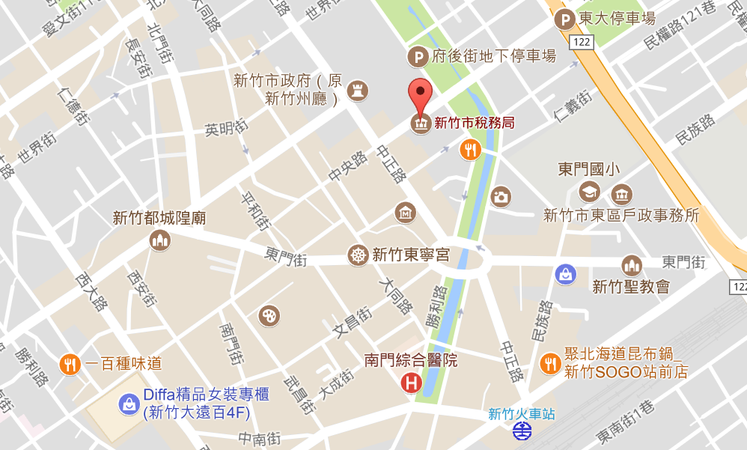
- 地點：新竹市政府稅務局

